Технический райдер коллектива JazzPlay
Состав группы:
Ударная установка , Бас гитара( Контрабас), Клавиши, Саксофон, Вокал.

АКУСТИЧЕСКАЯ СИСТЕМА (АС)
Класса Dynacord, Electro-Voice, Turbosound, Meyer sound, L-Acoustics необходимой мощности из расчета 1кВт на 100 человек.
АС должна быть настроена до начала саундчека, проведен line check.

МОНИТОРНАЯ СИСТЕМА
Класса не ниже JBL и NEXO
4 монитора мощностью не менее 300 Вт (соответствуют 4 линиям мониторов) + stereo in-ear для вокала (опционально).
1 вокал, 2 сакс, 3 барабаны, 4 бас клавиши .

FOH
Пульт цифровой (предпочтительно Yamaha CL/QL) + WiFi роутер и подключенный IPad.

BACKLINE ОБОРУДОВАНИЕ

Ударная установка | Yamaha, DW, Tama (Starclassic), 1 стойка под малый, стойка под HH, 3 стойки под железо, с фетрами и зажимами, педаль, регулируемый по высоте стул, барабанный ключ.  КОВРИК ПОД БАРАБАНЫ 2x3м | 1шт
Басовый комбо | Желательно, AMPEG amp + 410 cab | 1 шт
Стойка под клавиши | Одноярусная | 1 шт
Мик стойки типа «журавль» высокие | Оверхеды,, Вокал | 3 шт
Низкая «журавль» | Бочка, Малый, Хет, | 3 шт
Пюпитры для нот |  | 2 шт
ПЛАН СЦЕНЫ
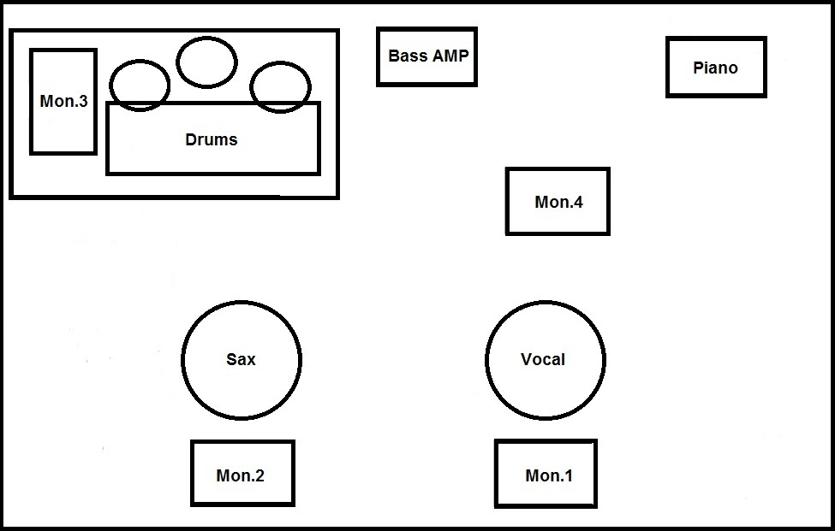

МИК ЛИСТ

Chan | Instrument | Microphone | FON insert | Comments
1 | Kick | Shure Beta52 / Audix D6 | Gate/Comp
2 | Snare | Shure Beta/SM 57 | Compressor
3 | Hi-hat | Condencer
4 | Rack Tom 1 | Sennh E604 / Sennh E904 | Gate
5 | Rack Tom 2 | Sennh E604 / Sennh E904 | Gate
6 | Floor Tom | Sennh E604 / Sennh E904 | Gate
7-8 | OH L+R | Shure SM 81 / Sennh E914 / AKG C451
9-10 | SPDS-X L+R | 2 x BSS AR133
11 | Bass guit | 1 x BSS AR133 | Compressor
12
13-14 | KEY L+R | 2 x BSS AR133
15 | Sax | Shure sm57 | Compressor
16
17 | VOCAL | Shure SM/BETA 58 | Compressor
18
OUTPUT LIST
AUX 1 - FRONT
AUX 2 - Sax
AUX 3 - KEYS
AUX 4 - DRUMS
AUX 5 - BASS
AUX 7-8 - IN-EAR VOCAL

По всем вопросам обращаться по тел. 8 (926)286-29-24

